Ronald Antonio Rodríguez Gamarra

RESOLUCION PRACTICA CALIFICADA 19 febrero 2013

1.-

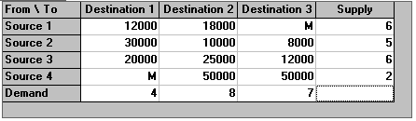

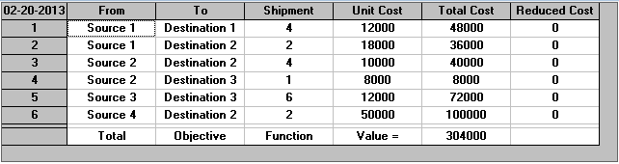

2.-

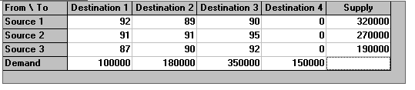

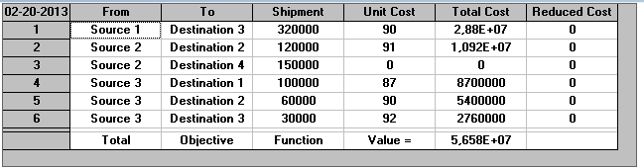

3.-

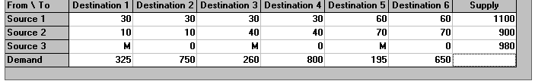

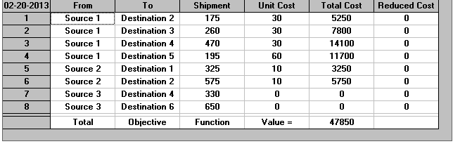

4.-

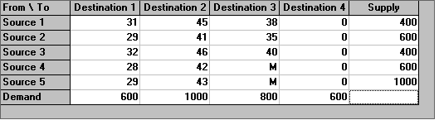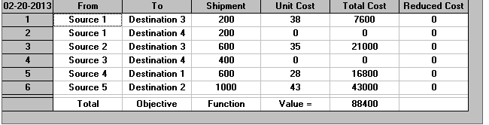

5.-

MAXIMIZACION

